
"Implementacja Algorytmu Browna-Łomickiego"
Projekt Modelowanie Procesów Dyskretnych

Michał Oleś
120271
Informatyka Stosowana Stopień 2
1 rok 1 semestr

Spis treści
1.Zadanie projektowe 2
2.Graficzny interface użytkownika 2
3.Charakterystyka środowiska oraz opis technologii. 3
4. Opis Algorytmu 4
5.Przeprowadzone testy 5
6.Możliwy rozwój aplikacji 5
7.Wnioski 5
8.Bibligrafia 5

1.Zadanie projektowe
Projekt miał na celu zaimplementowanie algorytmu Browna-Łomickiego wraz z graficznym interfacem użytkownika.
Aplikacja miała umożliwiać wczytywanie danych z pliku oraz generować raport z wykresem Gantta.

2.Graficzny interface użytkownika
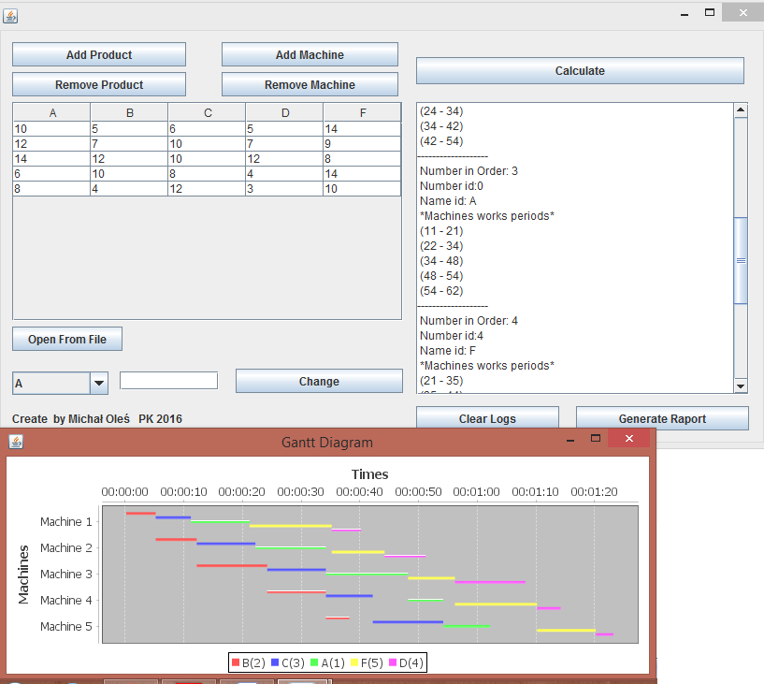
Aplikacja umożliwia zmianę zarówno liczby maszyn jak i ilość zadań. Pozwala ręcznie wprowadzać dane oraz wczytać je z pliku(Open From File). Umożliwia ponadto edycje etykiet produktów.
Aby zacząć obliczenia należy wcisnąć przycisk Calculate . Pojawią się wyliczenia oraz w nowym oknie wykres Gantta.
Aby wygenerować raport należy wcisnąć Generate Raport. Raport otworzy się w przeglądarce WWW.

3.Charakterystyka środowiska oraz opis technologii.
Do zaimplementowania algorytmu wykorzystałem język Java z uwagi na jego dużą przenoszalność aplikacji oraz bogatą bazę bibliotek.
Język Java zapewnia prawie taką samą szybkość obliczeń jak język C++ tak więc można go wykorzystać do bardzo dużych zadań np. 50 produktów 50 maszyn.
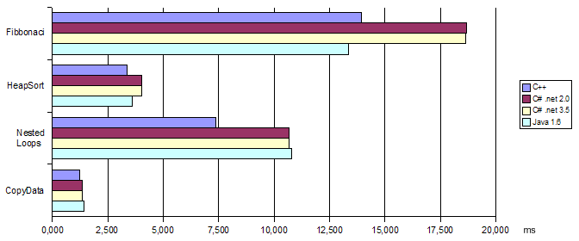
Do generowania wykresu Gantta wykorzystałem darmową bibliotekę jFreeChart.

4. Opis Algorytmu

I-zbiór numerów wyrobów I={1..m}
m-liczba wyrobów
n -liczba maszyn
W-dowolny podzbiór zbioru I
T(i,w)- czas wykonania zbioru W na i-tym stanowisku
Algorytm znajduje iteracyjnie kolejne najbardziej optymalne do wykonania sekwencje wykonywania produktów [ min(W{...}) ].
gdzie
W{...} to )
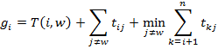
Po znalezieniu najkorzystniejszego do wykonania produktu uwzględniamy go w następnych krokach,
Przykład.
Jeśli mamy zbiór produktów 1,2,3,4.
To najpierw obliczamy W[1],W[2],W[3],W[4]. Jeśli najmniejszą wartość ma np. 3 to w następnym kroku liczymy W[3,1],W[3,2],W[3,4] i tak dalej do wyczerpania elementów.
Dla n musimy wykonać n-1 wykonań tego algorytmu.
Wartość W ostatniej iteracji to całkowity czas wykonania partii wyrobów.

5.Przeprowadzone testy
Do klasy implementującej algorytm zostały napisane testy jednostkowe sprawdzające poprawność obliczeń.
Dane to testu:
n | 1 | 2 | 3 | 4 | 5
1 | 10 | 5 | 6 | 5 | 14
2 | 12 | 7 | 10 | 7 | 9
3 | 14 | 12 | 10 | 12 | 8
4 | 6 | 10 | 8 | 4 | 14
5 | 8 | 4 | 12 | 3 | 10

Wynik testu: 84
Wynik jest zgodny z wynikiem zawartym w źródle 1 oraz z moimi ręcznymi obliczeniami.

6.Możliwy rozwój aplikacji
Aplikacja napisana jest w sposób umożliwiający bezproblemową implementacje algorytmu z innym GUI graficznym oraz z inną biblioteką generującą wykres Gantta.
Algorytm można optymalizować za pomocą algorytmów do tego stworzonych.
Z uwagi na fakt, że kod aplikacji został udostępniony: https://github.com/mikoxp/pk-BrownLomicki
istnieje możliwość, że zostanie udoskonalona lub stanie się komponentem większej całości.

7.Wnioski
Rozwiązanie problemu metodą Browna-Łomickiego daje tak dobre wyniki, że można wykorzystywać ją do optymalizacji w nawet największych zakładach produkcyjnych.
Fakt że może dawać wyniki nie do końca optymalne rekompensuje mała złożoność obliczeniowa algorytmu.

8.Bibligrafia
1.Bogusław Filipowicz "Badania Operacyjne Wybrane metody obliczeniowe i algorytmy część 1" Kraków 1997

